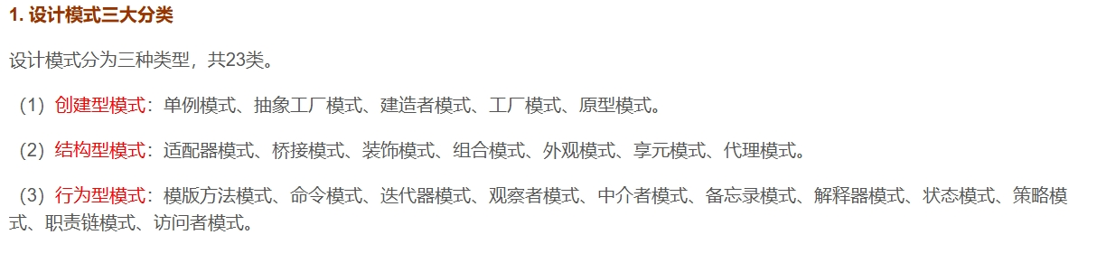

对于设计模式可以根据其用途、特性和目标进行分类，主要分为三大类：**创建型模式**、**结构型模式**和**行为型模式**。此外，还有一些并发模式和架构模式也在特定场景中使用较多。

## ****1~创建型模式****

创建型模式主要关注对象的创建方式，目的是隐藏对象创建的复杂性，并提高系统的灵活性和可扩展性。

## ****2~结构型模式****

结构型模式主要关注类与对象的组合方式，旨在提高代码的可复用性、灵活性和扩展性。

## ****3~行为型模式****

行为型模式关注对象之间的通信与协作，旨在简化复杂的控制流程和对象交互。